主忠心的僕人
於2009年3月20日安息主懷，榮歸天家。
謹獻上最深的謝意與敬意，感謝戴紹曾博士一生盡忠職守，不但活出僕人忠心謙卑的樣式，更以生命的見證與經歷使無數人終生受益。
戴紹曾博士生於中國開封，為人柔和謙卑，勤懇簡樸，誠信待人，是我們學習的好榜樣。他熱愛中國文化，一生委身服侍中國人，以死在中國為榮。他真正實現他曾祖父戴德生當年所說：「假使我有千條性命，決不留下一條不給中國！」

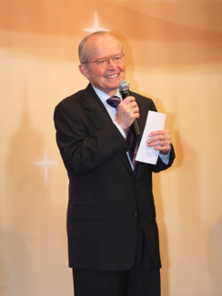 | 戴紹曾牧師是創辦「中國內地會」的戴德生曾孫，1929年8月12日生於中國開封，少年時代曾有近三年在山東濰坊集中營度過，長大後赴美國接受教育。1955年攜妻子戴賴恩到臺灣開始服事，三個子女（戴美琳、美溪和繼宗）也在臺灣出生。他在60-70年任高雄「聖光神學院」院長，先後在台灣及中國大陸創辦「中華福音神學院」和「國際專業服務機構」，2007年4月獲四川省昭覺縣頒「榮譽市民」，他自稱是外白裡黃的「熟雞蛋」，是蒙恩的罪人，生在戴家完全是神的恩典。他為人柔和謙卑，忠心侍主，誠信待人，熱愛中國文化，精通中國文學和歷史，一生服侍中國人，也準備死在中國。他真正實現戴德生當年所說：「假使我有千條性命，決不留下一條不給中國！」

香港地區將於4月4日上午10時在九龍城浸信會舉行安息禮拜。臺灣和新加坡地區亦分別有不同的紀念聚會。

